Занятие по аппликации в первой младшей группе
«Пасхальное яйцо»
Цель: формирование знаний об овальной форме;
Задачи:
- Приобщать детей аккуратно приклеивать геометрические фигуры на основу;
- Углублять знания об окружающем мире;
- Закреплять знания основных цветов (красный, желтый, синий, зеленый)
- Тренировать моторику рук

Материал к занятиям: пасхальное яйцо из цветного картона, геометрические фигуры (круг, квадрат, треугольник) небольшого размера основных цветов.

Предварительная работа:
Беседа о празднике Пасха.
Рассматривание картинок с изображением пасхальных яиц.
Чтение сказки "Курочка ряба".
Словарная работа: овальная форма; яйцо.
Основная часть:
Ребята, прежде чем начать украшать наши пасхальные яйца, давайте вспомним с вами, какие мы с вами знаем праздники? Это Новый год,8 Марта и конечно же Пасха. На этот праздник ваши любимые мамочки красят яйца и пекут куличики, или как они называются по другому "пасочки"
Ребята, сегодня мы с вами совершим необычное путешествие. Посмотрите кто пришёл к нам в гости, а чтоб узнать нужно отгадать загадку.
Загадка :
Водит за собой цыплят,
Словно няня в детский сад. (Курица)
Я пеструшка, я хохлатка.
Куд-куда! -кричу я кратко.
Кричу, и слышит улица,
Снесла яичко. (курица).
Воспитатель: Детки, давайте вспомним из какой сказки к нам пришла курочка. Правильно из сказки про курочку Рябу.
Курица (изображение):
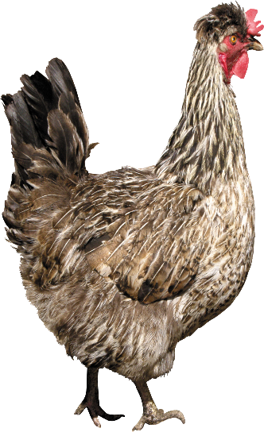

Бежала по улице
Жёлтая курица,
Уж очень,
Уж очень,
Спешила она.
-Куда ты,
Куда ты,
Торопишься Курица?
Скажи нам,
Мы тоже помчимся туда!
-Кудах-тах,
Кудах-тах,
Уйдите с пути,
Мне нужно в курятник,
Яйцо отнести!
Я бежала, я бежала
И яйцо вдруг потеряла.
Курица: Ребятки помогите мне найти моё яйцо.
Воспитатель: Ребятки-цыплятки, давайте поможем нашей курочке найти её яйца?
Физкультминутка «вышла курочка гулять»
Вышла курочка гулять \Взрослый изображает маму- курицу.
Свежей травки пощипать \Идет высоко поднимает колени.
А за ней ребятки, \Малыши идут за курицей и
Желтые цыплятки \Повторяют движения.
Ко –ко -ко, ко –ко -ко, \ «Грозят» пальчиком.
Не ходите далеко,
Лапками гребите, \Присесть и «грести лапками».
Зернышки ищите!
Съели толстого жука, \ Показываем, какого жука съели.
Дождевого червяка, \Показываем длинного червяка –
Руки в стороны
Выпили водицы \Наклоняемся, руки отводим назад.
Целое корытце.

На ваших столах лежат яйца, давайте их рассмотрим.
Какой оно формы (овальное).
Сегодня мы для нашей курочки сделаем не простые яйца, а волшебные. Поэтому я предлагаю вам украсить их разноцветными фигурами.
Напомнить и показать, как приклеивать детали к основе.
Самостоятельная работа детей:
Во время работы оказываю помощь, хвалю.
Курочка, посмотри как наши детки старались и какие замечательные яйца они для тебя сделали!
Курица (изображение): Спасибо, детки! Какие замечательные получились яйца. И теперь я поспешу и все яйца отнесу в свой курятник. Ребята, вы помогли мне найти мои яйца, теперь мне пора возвращаться в свою сказку. Мне очень понравилось у вас в гостях.

Заключительная часть: Рефлексия. Какой праздник скоро наступает? Что на него готовят наши мамы? Какой формы яйцо? Чем мы украшали его с вами? Какие это были геометрические фигуры? Кто приходил к нам в гости?
Обязательно похвалить ребят за старание и творческую работу.

